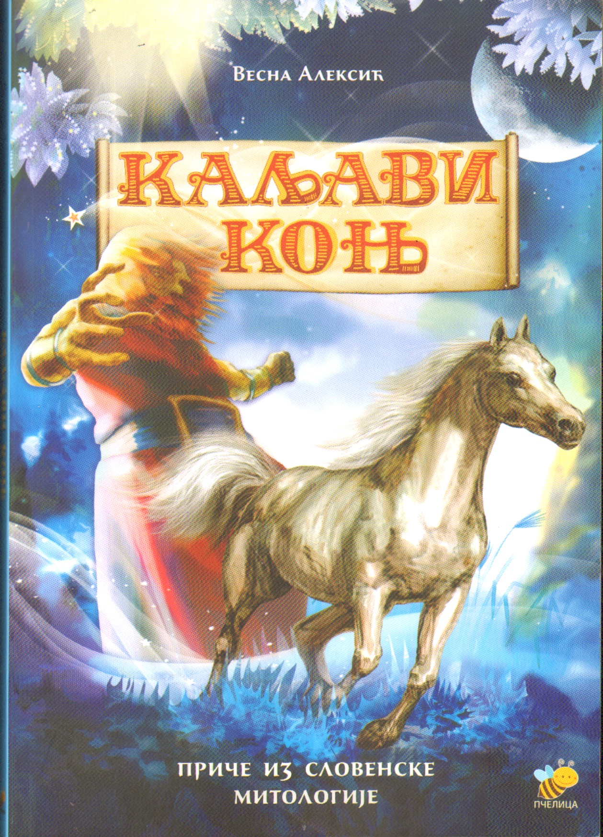
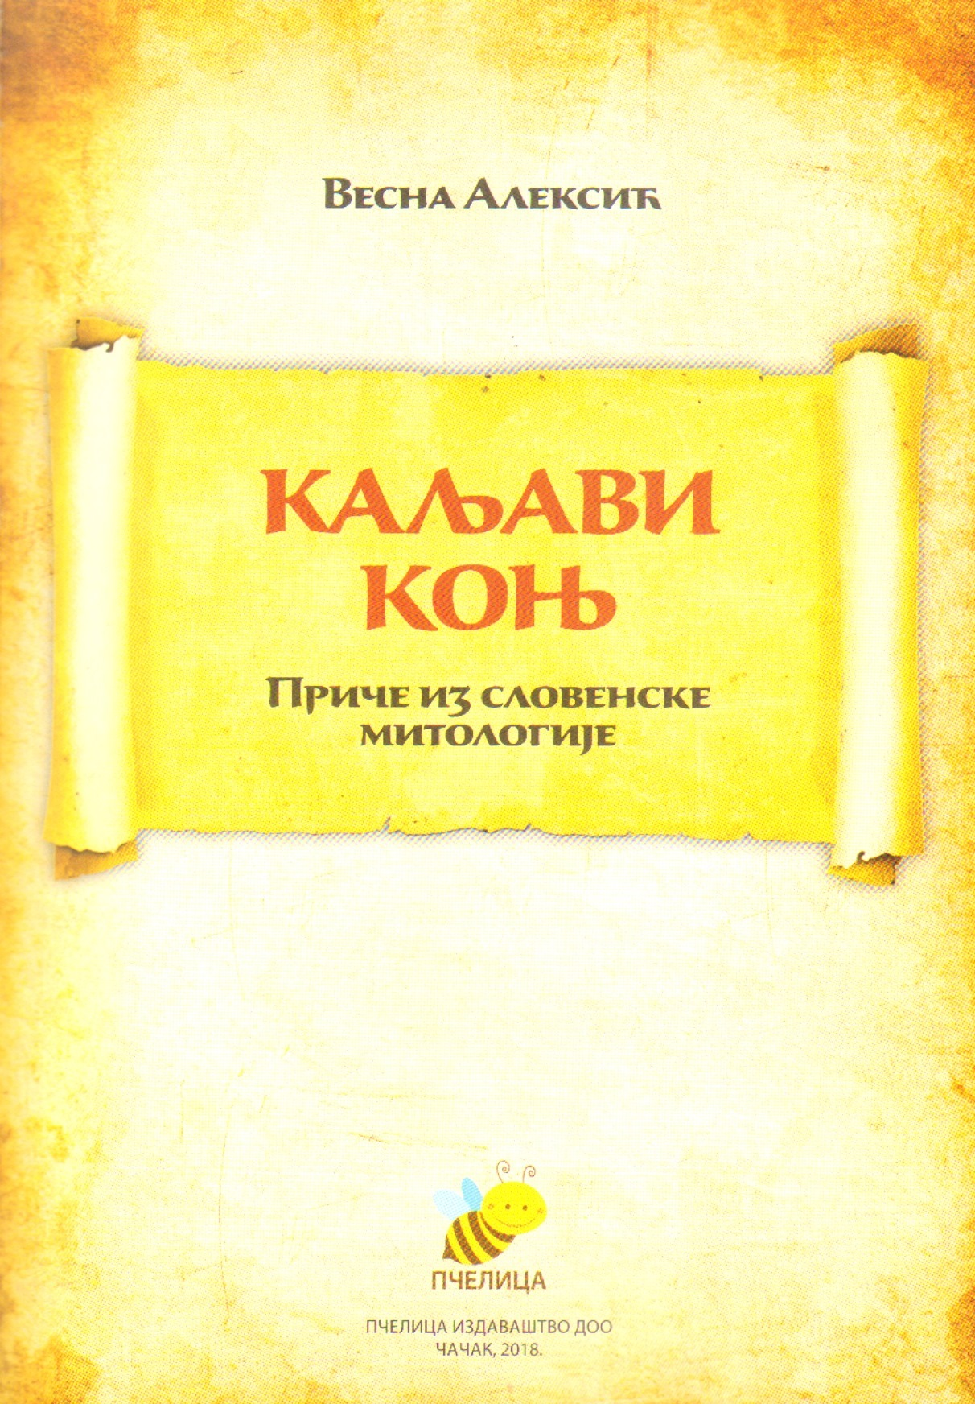

САДРЖАЈ

У детињству света 3
ЈУЛ – Прича о богињи Лади 5
Звездана вода 6
АВГУСТ – Прича о богу Перуну 11
Ала сипа жар на Перуна 13
СЕПТЕМБАР – Прича о богињи Живи 19
Звезда Клас 20

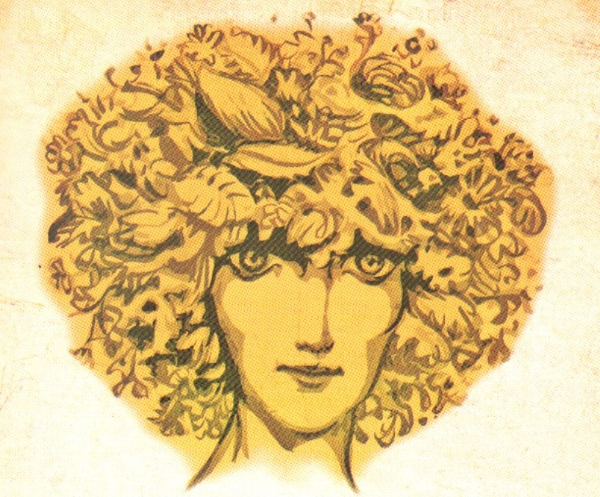

У детињству света

Дојахао је у Европу један велики народ, у коме је било доста риђе косе, бучног весеља, песме и сете. Остали су записи о њему као о благом, мирољубивом племену које је гледало своја посла, а опет, некако брзо, већ у шестом веку, запосело је готово половину данашње Европе. Да не ситничаримо сад како и зашто, наши преци су у питању, зато нас и занимају и зато им неке ситнице морамо прогледати кроз прсте.
Од тог пристиглог великог племена потичу сви данашњи народи словенског порекла: Руси, Пољаци, Чеси, Срби, Хрвати, Словенци, Бугари...
У ретким записима из тог доба постоје подаци да су Стари Словени били снажни и лепо грађени, да су се радо купали кад су излазили пред своје богове, и то мора бити да је било . у. јер, били су веома побожни. Заиста, имали су пуно богова, рангираних по важности, имали су и богиње и све су их волели, мада се, по предању, и понеком ретком спису, може закључити да су изнад свега обожавали - светло и ватру. И песму, и вино посебно...
Дакле, Стари Словени нису били освајачи, нису хтели ништа туђе, бавили су се земљорадњом и сточарством и припремом великих забава и светковина. Некада за њих није било повода, што је најбоље од свега! Људи који пуно раде морају и да се забаве. И мало да попију, што да не?! Е, кад смо код забаве, ту је и чувена словенска КАЖА. Мала, обична реч, симпатична и необична, сложићете се, али за нас, потомке светлопутог народа, врло битна! Ево зашто...
У време кад овај народ почиње да расте, а народи расту као и деца, и свест им се развија налик дечјој, е, ту словенска кажа има велику улогу. Сви тадашњи европски народи имали су своје детињство и све истине овог света доживљавали и откривали кроз мит. Један од историчара записао је да се појава мита поклапа са детињством човечанства и да је мит несавршени израз људског духа који мисли.
Тако су и наши пра-пра-преци откривали и присвајали свет кроз митске слике, лепе и бајковите.
Као што и други народи имају своје митове, тако их имају и Стари Словени, и они су сачувани у њиховој КАЖИ. У њој је постојало све што су знали, од песама, загонетака, пословица, до дивних представа и прича о боговима у које су веровали. У КАЖИ је тако остало благо, у њему чудна бића умилна и застрашујућа; читав један разноврсни свет чуда, који се преносио с колена на колено, до данашњих дана. И сви имамо ту клицу, тај запис својих предака, сви имамо ту потребу за чудесним језиком старог света, чак и данас док јуримо по интернету не бисмо ли сазнали нешто о себи. Јер, ако желимо то да знамо, онда морамо знати понешто и о њима, Старим Словенима.
Наука се понекад не слаже с многим подацима који су се усмено пренели до дана данашњег, и богме, лепо сачували. Научници кажу да уметничка обрада старих митова не служи ничему, чак тврде да неки богови, о којима је остало сећање, нису ни постојали. То је научничка ствар.
Књижевност, пак, омогућује путовања посебне врсте. У њима нема истинитог и неистинитог. Има маште и жеље да се оде у далеке светове. Један од њих, далек, који је мене примамио да прочитам неке научне књиге, јесте свет наших предака, који је, иако прилично магловит и тек слућен, ипак - непроцењив. Пронашла сам у њему богове и митове о којима ништа нисам знала, и баш су ми се допали. Народ који је обожавао светло и ватру, а и по старим записима, несклон систематичности и реду, народ који је био представљен као само срце на културном телу Европе - мени је бескрајно занимљив и драг. Није важно што је дуго, дуго био неписмен и немаран да сачува своја открића, ипак ми се свиђа.
Довољно је то што се клео у светло да га и ви заволите.

ЈУЛ – Прича о богињи Лади

Кад бисте замислили да је укупно знање о боговима СтарихСловена |А похрањено на хард неког компјутера, онда бисте податке о летњој богињи Лади морали да потражите као загубљени текст, укључујући иконицу претраживања где бисте као кључне речи укуцали следеће: КРАЉИЦА или ЦАРИЦА, БРАК, ЉУБАВ, ЖЕТВА... Ако ниједна од њих не би помогла у претрази, онда бисте морали додати следеће: СВЕТЛО, ЛЕТЊЕ БОЖАНСТВО, МЕСЕЦ ЈУЛ или ЖЕТВАР, ЗМАЈ и АЛА, ДЕВОЈЧИЦЕ, НАРОДНА КЊИЖЕВНОСТ и... опет нисам сигурна да бисте много о њој сазнали.
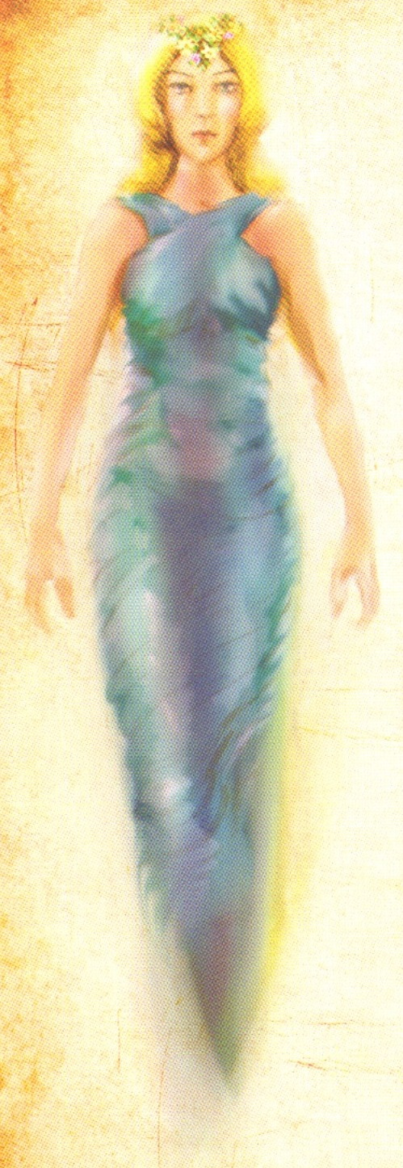 | Јер, реч је о веома тајанственој богињи код Старих Словена, за коју наука данас изричито тврди да није била богиња и да је нема у ионако, не увек веродостојној скупини словенских богова. Једноставније речено, сасвим је проблематично њено постојање на старословенском Олимпу. А опет, у сећању народа се може наћи дивна прича о овој лепој и доброј богињи, заштитници љубави, брака и летњих плодова. У старој народној књижевности такође се могу наћи њени трагови,. који воде директно из КАЖЕ наших предака. У сваком случају, баш зато што је била добра богиња која је припадала циклусу светлих, летњих богова, што њених трагова има у свим словенским народима, и зато што је брижљиво чувала све плодове лета, богиња Лада се везује за месец јул, тадашњи ЖЕТВАР.  У предањима и народном сећању она је лепа као и богиња Весна; и као што у Весну замишљали са појасом од лишћа и траве у божанственој хаљини, ако су и Ладу замишљали распуштене косе боје зрелог жита, украшене пољским цвећем, и то оним најлепшим и најздравијим, које се по обичају сакупљало око ивањданских дана, а Ивањдан се и данас слави у јулу! Неке од тих мирисних травки нису подносили змајеви, а они су били врло важна бића, значајна нашим прецима. А ево зашто: иако се сматрало да је сваки змај настао од змије коју људско око није видело девет година, змај је позитивни лик у словенском предању. Задатак му је био да чува усеве и сваки берићет од непогода које су изазивале але. Између змаја и але владао је космички принцип добра и зла.  Але су изазивале непогоде и пропасти летина, некад су уништавале и куће и људе, а змајеви су ратовали против њих. Поред злодуха - ала које су изазивале непогоде, постојали су и мирни, обични ветрови који су били корисни. У народу је веровање да су ти обични ветрови од бога Стрибога, врховног бога ветра.
Дакле, сви подношљиви ветрови који су дували по свету би ли су, заправо, унуци овог бога, негде називаног и Числибог. Лахор је био најмлађи и најнежнији од њих, и дувао је у летње доба.
Да се вратимо змајевима и миришљавим биљкама. Дешавало се да се змај заљуби у обичну жену и почне да јој ствара неприлике, јер га није занимало да ли је она слободна или заљубљена у другог. Змајеви су замишљали да им нико не може одолети, а били су стварно симпатични, снажни и позитивни ликови, како смо то већ видели. Пошто је љубав нешто сасвим лично, и змај је некад морао добити корпу. Е, па да би се решила неког досадног змајевитог удварача, лена девојка би само ставила поред ува струк босиљка или мелисе (лимунике) и овај би морао да одустане, јер је од тог миомириса добијао неку врсту јаке алергије.
Иначе, богиња Лада је са своје стране, посебно штитила љубав у браку, па је у народу дуго, дуго опстао обичај да, кад сватови прелазе преко моста, млада невеста застане и баци новчић у воду. То је била жртва богињи Лади, којом се тражила срећа и слагање у браку.
У народу су остале упамћене и свечаности у Ладину част, у којима су девојке, чак и девојчице, играле, увек у кругу. Та кружна игра код Срба се звала КРАЉИЦА, а код Руса ЦАРИЦА.
Песме у част богиње Ладе певале су се од марта до јула, до сазревања класја.
За ову богињу свеопште летње раскоши везује се и једна лепа митолошка слика: мирно летње небо са звездама и Месецом. Знате како су Стари Словени замишљали небо?! По њима то је био простор купасте површине на који су звезде закуцане, као ексерима. У руској загонетки то изгледа овако: СИТО, ВИТО, ЕКСЕРИМА ИСКУЦАНО, а значи небо са сигурно причвршћеним звездама! За народ који је опседнут светлом, какав је био старословенски, није ни чудно велико поштовање Месеца као небеског тела и важног светлила! Стари Словени су волели Месец и сматрали су даје он Сунчев брат!
И као што су се стари Гали плашили да им небо не падне на главу (погледајте код Астерикса и Обеликса), Стари Словени су отишли и корак даље у том страху: закуцали су, за сваки случај, звезде ексерима, јер мирне звездане ноћи су им уливале спокој, а олујних су се плашили колико због себе толико и због усева.
У раскошним летима и олује знају да буду јаке, па их треба зато разумети.

Звездана вода

1.
Звездарица Мелиса - ни вила, ни девојка, ни облак, ни дуга, већ све то заједно... у свом шатору од зелене свиле, и у миру који око себе шири, направила је огледало.
Од тихе воде одстајале у кристалној здели било је начињено.
И у младо жетварско вече чекала је ко ће се надвити над мирном пророчком водом.

2.
Први се појавио Месец, у својој другој четврти, млад и јасан као белутак. Огледао се у води и утопио се у њеном миру, на трен. А онда је изронио.
- Видим да ћу и у будућим временима, кроз моја четири круга, обасјавати свет.
- А видиш ли Ладу, богињу свилених, лековитих травки? - упитала га је Мелиса. И додала: - Њу чекам!
- Па, она је већ ту! Лада ти је у мирису лета! И у твом мирису, самосвесна врачарице... и у твом мирису! - довикнуо је Месец и подигао се високо, високо.
Био је жетвар, и у сазвежђу Кресења , попалиле су се звезде као жеравице. Њихови обриси у мирисној води били су нејасни и далеки као будући дани...

3.
Изненада, нахрупиле су девојчице са цветним венчићима у коси. Ужурбане, враћале су своја стада кућама.
- Не заустављамо се нигде! Мрак нас је већ ухватио! Морамо право кући! - опоменула их је најстарија девојчица.
- Само да испробамо један круг „краљице"! Само један! - замолила је најмлађа од њих.
- Да, само један, да и ми увежбамо ладарицу! - додала је друга.
- Добро... само један! - пристала је најстарија, с венчићем зрелих маслачака на крупним плавим локнама.
А онда су запевале чистим гласовима, крећући се укруг.
Мелиса их је пажљиво слушала. А кад су, тапшући рукама, поновиле речи: „Дил Ладо, моја Ладо", благо је уздрхтала.
- Хеј, а где је Лада? - хтела је да узвикне, да их упита, али оне су се хитро покупиле и нестале са круга игре, као виле.
- Вратићемо се сутра овде да беремо лековито биље - узвикнула је најмлађа осврћући се.
„Лада је, ипак, само у песми", помислила је Мелиса.

4.
Ситним звездама, као сјајним ексерима, било је причвршћено модро платно неба.
Одједном, однекуд из његове сенке, појавио се летећи пламен. Уз страшни фијук и варнице које су праскале на све стране, на ливаду, пред Мелисину воду, спустио се змај!
Огромни, тамнозелени змај, из чијих су ноздрва излазили трагови љубичастог дима. Наднео се над воду, јаукнуо и громко кинуо.
- Ово није поштено! Осећам лимун-траву... апћиииихааа! А ту је, канда, и гороцвет!
Аапћиииха! И босиљак, мајко моја! Апћииха! Ја не подносим те биљке! Мораћу одмах назад, на посао!
- А за кога ти радиш?! - упитале су га у хору травке.
- За богињу Ладу, за њену плодну кишу којом дарује усеве. Чувам их од градоносне але, ето шта радим! Апћииихааа! И збогом!
- А где је Лада? - прошапутала је Мелиса.
- У плодној киши коју ја чувам, јесам ли ти већ рекао?! - прогунђао је змај, још једном громко кинуо.

5.
Још је варничила трава за њим кад се, нечујним кораком, пред водом створила танана девојка дуге косе и беле, беле пути. Наднела се над звездано огледало и тихо рекла:
- Сутра се удајем! И... хтела бих да видим да ли ћу имати среће у љубави! Сутра, кад пред сватовима бацим новчић на раскршћу, помолићу се Лади, богињи љубави! Само она чува и штити заљубљене.
Мелиса се тргла и уздахнула. Ни ова модроока лепотица, дакле, није Лада! Лада је у љубави!

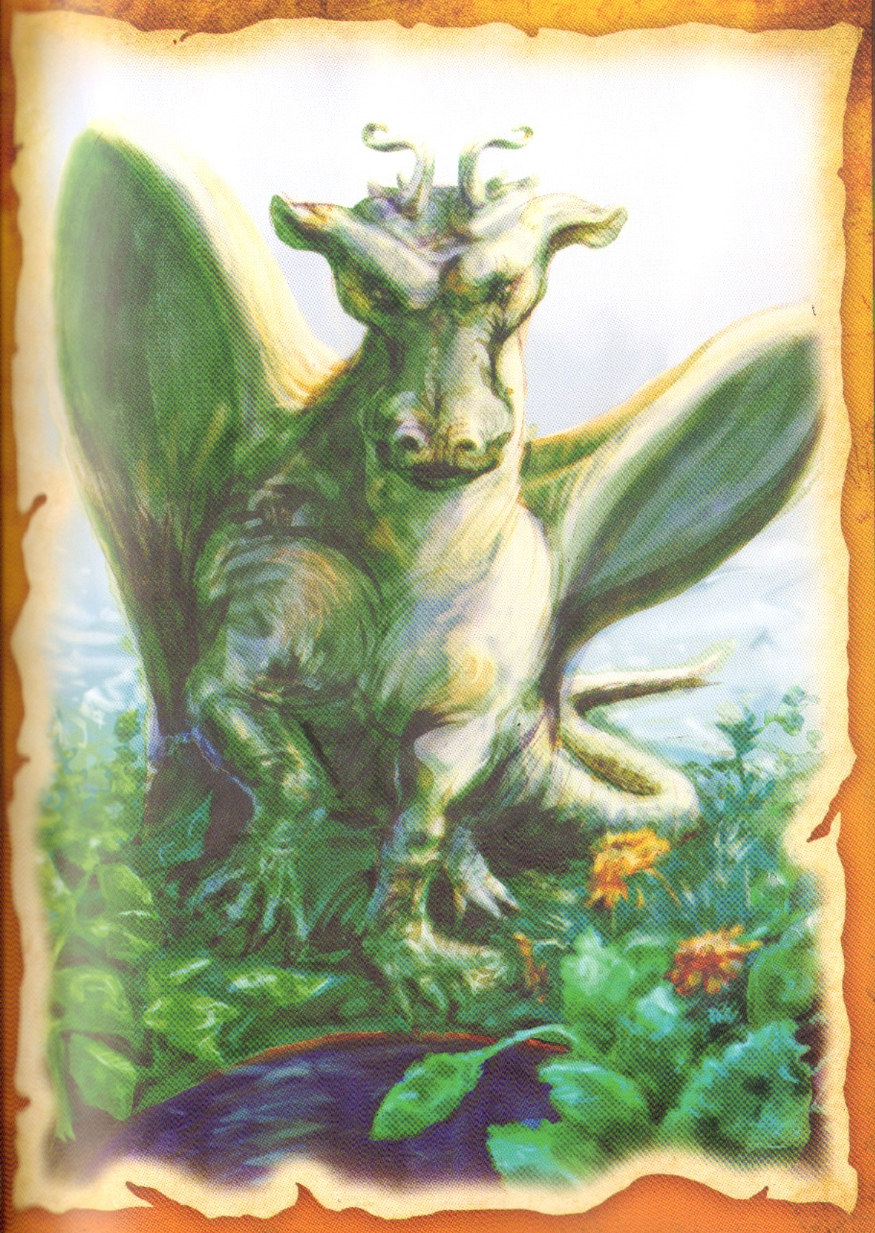
6.
Изненада, Мелиса је осетила ветар, благ као шапат.
Вода у посуди се покренула и цело небо се у одразу заљуљало.
- Ја сам Лахор, најблажи унук Стрибога, бога ветра! Изашао сам сад из непрегледног мора жита. Знам сваки стручак у њему, знам сваки кутак где је израсло... Ево, кад погледам у звездану воду, опет видим и у будућности силно класје!
- А Ладу? - упитала је Мелиса. - Ја бих баш волела да упознам богињу Ладу још ноћас, пре сутрашње бербе биља...
- И ја бих волео да је видим. Мислим да је лепа као жито - залепршале су Лахорове речи кад је, без поздрава, задувао назад, у поља.
„Лада је, значи, у житу", помислила је Мелиса.

7.
У поноћ су дошле виле пољарице пред Мелисину воду.
Огледале су се у њој, поправиле наборе на својим прозрачним вилин-хаљинама и загладиле своје русе косе.
- Желиш да упознаш богињу Ладу како би знала шта је љубав у животу, зар не, Мелиса? - упи гале су је виле.
Мелиса је загрцнуто, без гласа, потврдила.
- Лада је лепа као и ми што смо! И још лепша!
- Лице јој је светло као најбистрији жетварски дан!
- Кожа јој је беља од млека!
А онда су се поново нагле над мирну воду и углас рекле:
- Кад сване дан и ми нестанемо, овде ће зацвркутати птице. Цвркутаће љубавни зов. То ће бити Ладин глас! Лада је у песми птица!

8.
Пред зору се одједном наоблачило и загрмело!
- Јавља се громовник Перун!
- Хоће да ороси ивањско цвеће!
Просули су се гласови као сићушни звончићи.
Мелиса је угледала два патуљка како траже заклон од кише. Приближавали су јој се.
- Каква је ово вода? - упитао је патуљак, чија је глава била заклоњена црвеном капуљачом.
- То је огледалска вода. Не нагињи се над њу, док грми! - опоменуо га је други, у сивој пелерини. Његов глас се чинио нешто старијим: - То је пророчка вода остављена међу цвећем које ће сутра бити убрано. Није час да је сад гледамо!
- Ал' пљушти! - узвикнуо је први.
- Хајде, брзо, да нађемо заклон. 0ве летње олује пред свитање знају да буду јаке. Још ако се пробуди и змај-чувар, и ако почне борба са алом - то ће потрајати!
- А где ћемо?
- Брзо, видим једну велику гљиву на оближњем пању. Брзо под њу!
- Гладан сам и уморан! - опет је рекао први.
- И ја сам! А још ме чека кући и моја жена, моја љубав!
- Где је љубав? - није могла да издржи, а да не упита Мелиса.
- Чуо си неки глас? Ко нас је то видео? - уплашено је упитао први патуљак.
- Не брини! Ти знаш да нас може да види само нежна и добра душа! И ја ћу јој сад, у овом мраку и потопу одговорити, ма где, и ма ко она била!
- Чуј! Љубав је тамо где те неко чека, а где те неко чека ту ти је и дом! Наш дом је иза Ладиних поља, у старом вре- мену, и старим земаљским пределима, на граници људских веровања! Је л' чујеш ти, добра душо?!
- Чујем! И хвала вам, малени! - одговорила је Мелиса. „Лада је на граници људских веровања", помислила је. Кад је муња запарала небо, угледала је још једном два патуљка испод велике гљиве.
Са последњим капима кише и они су отишли својим путем.

9.
После кише све се умирило и модрина је почела да се топи. С првим дневним светлом појавила се дуга, раскошни лук који је спајао светове неба и земље, тишине и приче, сна и јаве.
- Каква чудна и нестварна ноћ... као да сам путовала некуд далеко, далеко... - прошапутала је Мелиса.
- И јеси! Путовала си из времена давног у време будуће, под истим звездама! - зацвркутала је птица у хитром лету.
- И... пролила ти се вода, али не мари, вода ионако не говори ништа, него срце! Упамти, срце!
- Ко си ти? - упитала је Мелиса.
- Ја сам свевидећа јутарња птица! Журим у гај да пробудим остале и зато немам времена да уживам у твом заносном, смирујућем мирису и у твом незнању!
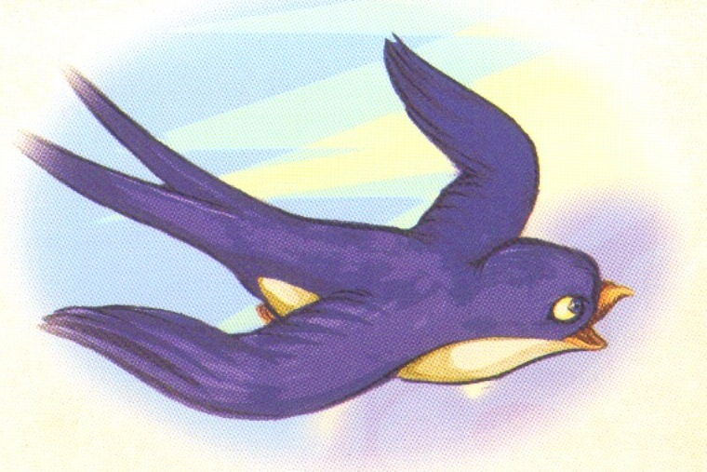

10.
- Незнању?! - увређено је поновила Мелиса. - Шта је хтела да каже свевидећа птица?
Окупане росом, биљке су светлуцале најављујући бистар дан. Ускоро ће њихове мирисе ослободити сунчева топлота и ливада ће оживети. Појавиће се пчеле и лептири. Птице ће започети свој бруј.
- И сви ћемо увек постојати и без пророчке воде, знам промрмљала је Мелиса. - Желела сам да упознам богињу Ладу и објаснили су ми да се она налази у свему оном што ја познајем док живим. И што волим. А волим највише да будем оно што и јесам: мала, медна Мелиса, мала мирисна биљка заљубљених, па нека они и нису богови!

АВГУСТ – Прича о богу Перуну

Кад би заиста постојала временска машина или времеплов, и кад бисмо могли њом зачас да отпутујемо у доба Старих Словена, мислим да би прво што бисмо угледали био - раскошан храст. У нашој прапостојбини храст је био заштићено дрво, чувано и цењено - космичко дрво. У храстовима, птице су слободно певале, без бојазни да ће их чак и неко дете гађати каменчићем или на било који начин узнемирити. Јер, сваки храст је био храм, не само зато што су се под њим молили боговима док нису подигли праве храмове, већ зато што су мислили да је дух бога Перуна остао у стаблу храста! И што је још важније, посебно се поштовао храст у који је већ ударио гром, јер је представљао сигуран доказ да је бог Перун био ту и да га је испунио својом божанском снагом.
А Перун је нашим прецима био много важан. Сматрало се да господари целим светом. Ево како...
Ако замислите да је цели свет кокошије јаје где је беланце небо које га окружује, а жуманце - моћно и најважније Сунце, извор живота и плодности, добили сте управо једну од митских слика Старих Словена! Они су баш тако замишљали свемирски поредак и у њему су главну улогу чувара и заштитника приписивали богу Перуну!
Стари Словени су сматрали да овај бог влада горњим небом које је било називано небом земаљске тишине, и доњим небом, којим су пловили облаци с муњама и громовима. Доње небо је, дакле, било нешто бучније. Када би бог Перун пожелео да се провоза својим ватреним кочијама но доњем небу, лиле су летње, плодоносне кише, и људи се тада нису плашили! Бринуле су их једино але, та ужасна, безоблична бића која су некада умела да се провуку и поред бога - чувара, и да нападну силовито на поља и летину својим застрашујућим фијуком и ледом који је уништавао све пред собом.
А и кад нису нападале, але су биле опасне. Веровало се да се окупљају око раскршћа где, у глуво ноћно доба, вечеравају. Људском оку але су биле невидљиве, као и њихова софра, низак округли сто са вечером, па ако би га пеки случајни пролазник нагазио или закачио, лоше би се провео. Због тога су наши преци избегавали ноћне шетње, а посебно су заобилазили раскршћа.
Онај који је чувао свет од оваквих зала имао је своје оружје.

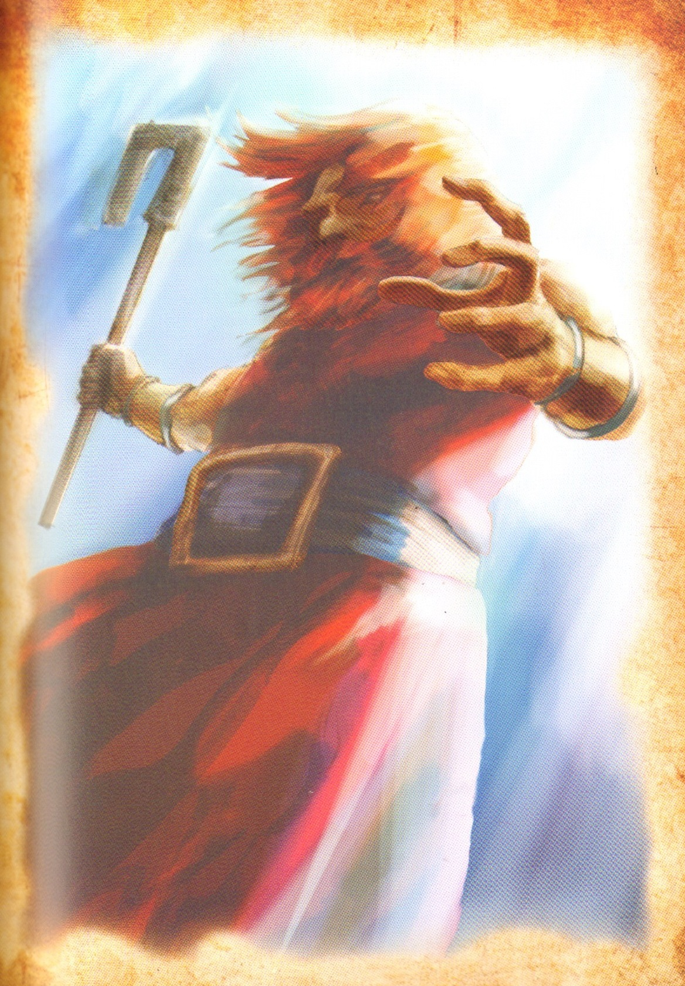

Зато су богу Перуну, у својим представама, Стари Словени даривали секиру, као симбол тада најјачег оружја. Он сам, био је наоружан живом ватром и громовима, што није било занемарљиво, а ни тешко за одржавање и брзу употребу. С обзиром да је био бог који води праведне ратове и чува светлост света, било му је дозвољено да кроји небеску капу како он жели. А он је желео понекад и да се умеша у људске сукобе, да и ту дели правду; изгледа да су га нервирале лажи и смицалице којима су наши преци, ту и тамо, били склони, па их је зато кажњавао. Отуд обичај да су људи, када су посебно желели да им се верује (приликом склапања неког посла или уговора који је ишао на реч), говорили: „Тако ми Перуна, бога мог." С том заклетвом нису смели да слажу!
Ако се сад питате одакле му име и како је изгледао овај праведни бог, одговор је следећи: име му је изведено од илирско-прасловенске речи перенди, што значи бог. Изглед му је био много живописнији. Имао је пет лица, за која није било места на самој глави, на је једно лице морао да носи на грудима. Стара предања кажу да је морао да има толико лица колико је летњих месеци у години који започињу и завршавају се грмљавином. Њему припада месец гумник, зарев или руин. То је данашњи месец август, доба кад је жито већ склоњено са њива, кад се јелени у гори оглашавају риком и кад је право време да људи предахну и направе неки вашар или светковину са доста музике, хране и пића.
И кад бисмо се рецимо нашли у том месецу код наших предака, шта бисмо још сазнали о особинама њиховог врховног бога (пардон, једног од врховних богова по имену Перун, јер наши преци су имали више главних богова, ако ћемо већ да ситничаримо)? Дете би нам рекло да бог Перун има мач. Ако бисмо упитали неку жену, она би нам показала на цвет перунике; кад бисмо срели вилу, она би нам причала о Перуновој птици Брзолетици, а ако бисмо упитали ратника, он би нам руком дао знак да га пратимо.
То што би нам ратник показао била би ватра у центру насељеног места која се није гасила. То што би нам вила испричала била би прича о његовом знамењу, о верној Брзолетици, коју је по народном веровању, Перун уловио у Галицији и коју је, због необичне брзине, припитомио и претворио у свог највернијег друга. То што би нам, пак, жена показала, био би модри цвет перунике, који је називан још и божјом ружом или божјом биљком.
А то о чему би нам причао дечак, откриће вам следећа прича настала на основу старог сачуваног мита.

Ала сипа жар на Перуна

1.
Био је месец гумник и сунце је споро клизило низ небеску чинију. Биће му потребно још много скакутања до облих брежуљака у даљини, иза којих ће потонути у дубоку воду да се окупа и расхлади.
Сенке су биле још оштре и тамне, посебно она велика од крошње храста, испод које је седео дечак.
Од густог свежег лишћа, непомична и хладњикава, она није пропуштала ни траку светла, и дечаку се чинило да је изаткана на разбоју, онако тврдо, како његова мајка штави платно.
Дечак је волео храст. Био је то његов храст, јер је растао поред очеве њиве. Или је он, дечак, био храстов. Свеједно.
Дечака су звали Плам и седам божјих брада било је увезано црвеним концем и остављено на њиви, птицама и боговима, откад је он, Плам, доспео у мајчино крило.
Тако му је она приповедала.
Рођен је у добро доба, откад се главна ватра у селу ниједном није гасила због упада страшних коњаника - злих номада, нити је њен пламен задрхтао од јаког топота њихових разбојничких душа.
Дечак их никад није видео, али је од саме помисли на њих осећао језу и треперење у грудима.
Зато је у тишини, испод храста, дељао себи мач!

2.
- Али, нису сви коњаници зли, тако ми Перуна, бога мојега! - започео је причу старац Арнија, сеоски жрец, упамтио је Плам.
- Ове храстове гранчице које држите у рукама, знак су да славимо овај дан златног гумника у част нашег старог бога, који је нашем народу дао ватру, да запалимо прве лучеве.
Седите, децо, око ватре, ова прича је из ватре дошла и с ватром се одржала, као и ми...

з.
- Перун, наш бог са сребрном главом и златном брадом, одвајкада је живео на високом небу тишине, у свом светлом, прозрачном двору, који су чували олујни облаци, муње и громови.
Силан је он јунак био, леп и праведан. Иако је био, пре свега, бог олујног неба и рата, па тако и заштитник сваке војске, Перун је волео да на земљи влада мир и неопходна благост у којој жито клија и стока напредује.
У таквом добру увек нам је слао дебеле небеске краве да дарују нашим њивама млеко, блажену кишу и росу које хране усеве.
Тада је он мирно дремао и спуштао своје громовито копље.
Тада му је и птица, његова Брзолетица, спокојно ћутала и жмиркала на рамену.

4.
- О, знао је Перун некад и да се горко наљути на нас због неке крађе, преваре, злобе, неслоге, због неправде сваке врсте... Тада би зачас подигао облаке громовнике, оне најтеже и најтамније... тутњава би се у трен подигла са силним ветром и дажд би пао на наша поља, куће, људе, стоку и дрвеће...
Кажњавао нас је тим непогодама, па смо се мирили, свађе расправљали и приносили му жртве под храст или у храм...

5.
- Једног оваквог мирног дана - причао је стари Арнија - кад је сунце већ тињало златећи поља, винограде и брегове, а људи се одмарали после успешне жетве, и сам бог Перун, горе у двору свом, испијао медовину из великог пехара... и кад су спокој и тишина легли на свет, једна млада вила од оних са дрвећа које неки зову хамадриадама, с врха свог високог бора, са руком изнад очију, загледала се у небо и благо задрхтала.
Била је то Андесила, најмлађа међу вилама, оштровида и лепа, са русом косом распуштеном преко бледозелене, вилинске хаљине.
Неки звук је узнемирио њен нежни, префињени слух.
Андесила је, иначе, имала моћ да види невидљиво.
Кишу пре кише.
Сенку пре сенке.
Цвет пре пупољка.
Довикнула је зато одмах своју сестру - облакињу Неру, која је на лењивом белом облачку - овчици, уплитала кике малим вилама.
- Вило облакињо, сестрице Неро! Пођи хитро до Брзолетице Перунове, нека облети небо и види има ли негде опасности од дажда или зла другога! Нешто ме пренуло из сна, нека зебња...
- Не брини, Андесило, мора бити да си нешто ружно уснила. Свет је добар и миран, а Брзолетица засигурно дрема на рамену свог господара!
- Можда сам и сањала, али био је то страшан сан и тама нека заоденула ми је срце...

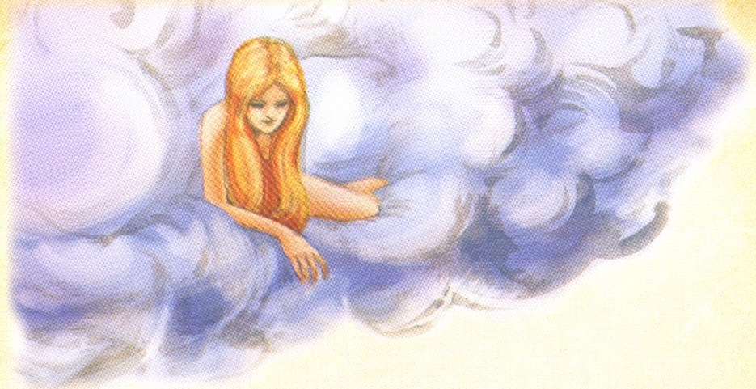

6.
А то се из дубоког космичког бездана покренула страшна, недремива ала. Запловила је према нашем Сунцу кроз космичку невиделицу разгрћући пред собом звезде.
Јахала је на црном, двоглавом коњу, бичујући га и терајући дугим пламеним жарачем и ужареним узенгијама.
Од урлика и церекања њеног одзвањало је небеско гумно и смрад се тешки ширио куд год је прошла.
У трену, на земљу су слетеле све птице и прекинула се њихова песма. Облачићи су стали, ветар се прекинуо, трава се повила и страшна тишина пала је на свет.
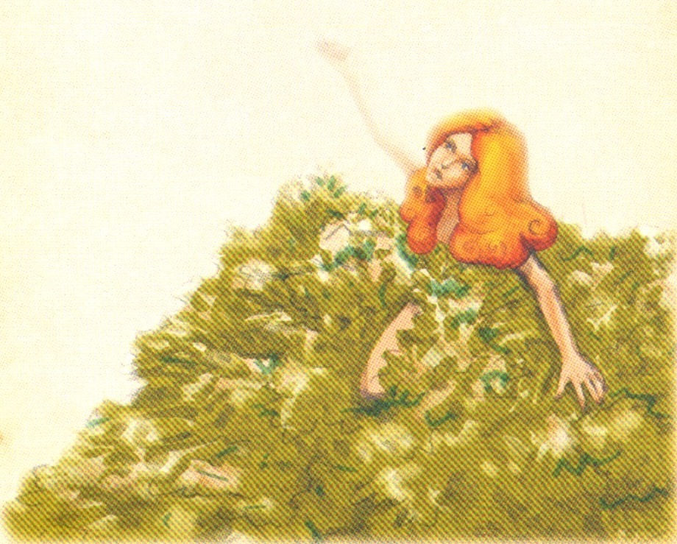

7.
Вили облакињи ипак се учинило да треба да послуша малу Андесилу.
Винула се хитро до двора Перуновог и повикала птицу Брзолетицу:
- Брзо, брзо, Брзолетице наша, јави господару да велика опасност иде на нас! Природа је цела клонула у трену!
Птица Брзолетица отворила је око, подигла крило и благо кљуцнула уснулог Перуна у слепоочницу.
- Опасност, господару! Буди се!
На те речи, Перун је скочио и дограбио своје копље.
У том истом трену, црна ала је већ загризла Сунце и оно је прокрварило.
Црвено и велико, само је клонуло на хоризонту.

8.
Страшни гнев испунио је Перуна, нашег бога. Он је у часу позвао и повукао најтамније облаке за собом. Небо је затутњало и подмукла грмљавина затресла га је целог. Чим је спазио алу како једе Сунце, Перун отпосла сноп громова на њу, уз неописив фијук и пламен.

9.
Урликнувши силно, Перун се устреми на алу. Она се окрете, испусти Сунце из чељусти и поче да сипа врели жар на њега.
Тад иоскочише виле бродарице и виле облакиње, пренуше се ветрови и забрундаше, усталаса се силна вода. Све се поново покрете и оживе. Узаври земља и склопи се небо над њом.
Поче страшна битка.

10.
Није се уплашио наш бог, највећи ратник, иако је жар који је сипала ала на њега прогоревао и најјаче облаке. Он је нанишанио својим копљем алу у главу. Кад га је хитнуо, копље се намах претворило у страшну змију из чијих уста је севнуо гром и ударио алу у разјапљену чељуст. Од бљеска и праска, њен се двоглави коњ поплаши и, њиштећи, пропе.
Највећи храст на земљи прими ту задњу муњу и кроз своје стабло спроведе је у непрегледне дубине, па постаде Свети храст.
Ала пропаде у таму, а виле потрчаше ка рањеном Сунцу да му видају ране.
У истом трену небо поче да се рашчишћава, а Перуну отада припаде и Сунце на чување.

11.
Када се све смирило и утишало, и кад је пала ноћ, људи изађоше из својих кућа са упаљеним бакљама. Угледаше чисто, мирно небо осуто звездама. Млечни пут, тај беличасти густиш створен од месечевог и звезданог млека, цаклио се опегављен ситним, треперавим тачкицама. На небу, тамо где је Сунце крварило, изашао је млади Месец, Сунчев млађи брат. Танушан и још нејак, стражарио је на гумну да људи и богови заспе у миру.
Тако је стари Арнија завршио причу.

12.
Плам ју је понео у срцу.
И ножем, који му је отац купио од трговаца што су на славље у село дошли, Плам је издељао себи мач под храстом.
Он је био још дечак и мач је био још играчка, знао је то.
Ипак, срцем је слутио да је свет пун неоткривених чуда, од чуда зрна из којег никне жито - до великог чуда небеске чиније коју ноћу са свога банка гледа вирећи кроз рупу на затегнутој кожи, док тоне у сан и слути нове приче.

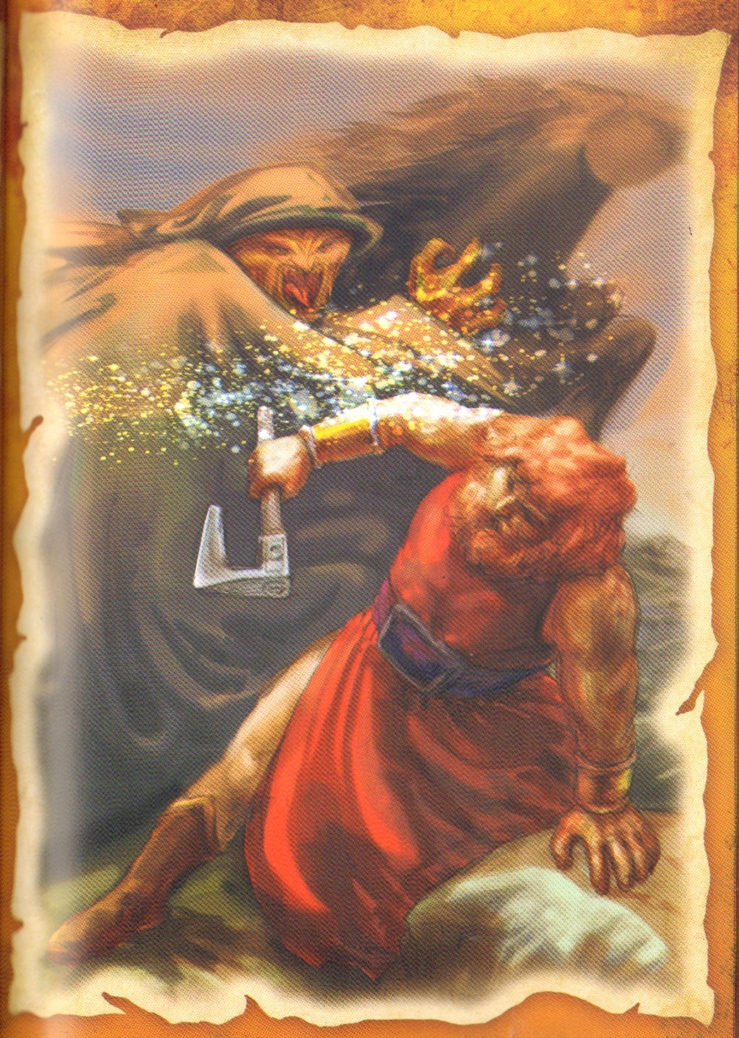

СЕПТЕМБАР – Прича о богињи Живи

У свету Старих Словена, у сваком септембру, наилазило је тешко време за петлове! Пошто је петао сматран духом жита, богињи Живи у част свака кућа лишавала се понеког од њих! Дакле, у том раскошном месецу увелико је летело перје, животна радост људи (богме и природе) била је у доброј форми, приређивана су славља, изговаране и отпеваване здравице, уз старо вино које се морало попити да би се направило место у бачвама - за ново. Имам добар осећај да су моји преци волели овај посао, који се обављао у доба касног лега, у месецу чије је име гада било гроздобер. Ако помислите да оно није довољно маштовито, а слажем се да није, будите ипак сигурни да су сви послови у њему били узбудљиви и организовани са доста маште и духа!
У гроздоберу су се затварала врата лета, уз велико обиље зрелог воћа, мирисног цвећа, богате ловине из река и шума, уз понеку бучну свадбу или весеље било какве врсте, заједничке мобе (које су се претварале опет у заједничка славља), пуно, пуно посла и... богињу Живу (у неким крајевима звану Сива), која се потпуно уклапа у све.
Као осведочени љубитељи светла и топлоте, Стари Словени су, изгледа, желели да крај лета што дуже траје и да га они што боље искористе, да не изгубе ни минут тог последњег лепог времена, о чему сведочи и место где су се молили богињи Живи, заштитници овог последњег, временски лепог периода у години. А то је виноград! Сматрало се да је место ове богиње, која је била лепа попут Весне и Ладе, али нешто озбиљнија и одговорнија, управо испод венца винове лозе! Није то било случајно. Боравећи данима у овом тешком послу, наши преци нису имали много времена да се купају и излазе пред своје богове, па су ствар поједностави- ли: богињи касног лета молиће се ту, усред рада, испод винове лозе, а она ће их надахњивати веселим здравицама и, успут, пазиће на њихову децу.

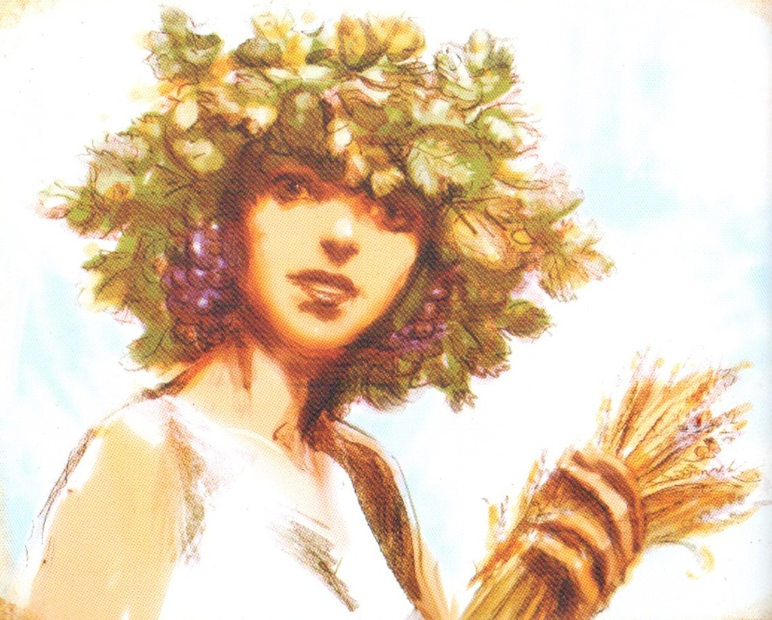
Управо су наведене две главне улоге које су приписиване овој богињи. Прва се односи на здравице којима су Стари Словени призивали добро здравље и дуг живот. Сматра се да и данашње наше здравице (или неки њихови делови) потичу из обреда одржаваних у част ове богиње: ЖИВЕЛИ! ЖИВ И ЗДРАВ БИО! ЖИВ БИО СВОЈОЈ МАЈЦИ!
Тако се верује да је богиња Жива (Сива) добила име по скраћеници од Даби-жива, и да је припадала светлом, летњем циклусу словенских богова. Верује се да је управо она чувала животну снагу и плодност природе, као и људи којима је помагала у виду женског, благородног божанства.
Друга важна улога (нека предања говоре да је то била и најважнија дужност ове богиње) била је, ипак, везана за потомство. Стари Словени су сматрали да богиња Жива бди над судбином деце и детињства уопште.
Живи у част, трећег дана по рођењу детета месила се „богородична погача". Преко ње су стављани и поклони за новорођенче: кошуљице, чарапице и новац. Погача се ломила над дететовом главом. Нема података о томе ко је детету стављао новац, али по данашњим обичајима, који су вероватно пренети из тог древног доба, изгледа да је то ипак био кум!
Остали задаци ове богиње (јер како сте видели, сваки словенски бог је имао више ресора о којима је морао да брине, и они су често били удаљени, па и неспојиви) односе се на шуму, месечину, ратарске послове и што да не, на удварање и склапање бракова. Да почнемо од шуме. Стари Словени су обожавали своје шуме и ову богињу су прогласили њиховом заштитницом. Постоје сећања у којима се она назива и ШУМСКОМ МАЈКОМ.
Као што је случај и код осталих светлих, летњих богова, сматрало се да је богиња Жива научила људе да сеју и жању, на чему су јој они били веома захвални, и ту своју захвалност изражавали руменим живинским печењем. (Одатле потиче и обичај везан за несрећну судбину петлова.) Овој риђокосој богињи припадао је месец септембар (чувени тадашњи гроздобер с важним прехрамбеним и алкохолним пословима), када је природа на врхунцу даривања својих плодова људима. Замислите, мир- но и лепо вече уз вино и славље, здравице и песму, уз свеукупну радост живота, па уз то још и јасну месечину... Е, и та јасна месечина приписује се богињи Живи као нежној, лунарној богињи... И ту би био крај овог кратког представљања да нема још и Световида (сећате се тог главног, светлог бога?), који веома пази и брине о Живи, посебно после једног инцидента у вези њене прелепе густе косе и злодуха који је хтео да јој ту косу украде... што ће се објаснити боље у следећој причи.

Звезда Клас

1.
Гребенаров син Дабиша имао је седам година, небројено пега на носу и образима и још више питања која су спремна чекала да се само проспу са његових усана.
У сваком часу и свакој прилици.
И у цик зоре, док се отац спремао за сетву, његова питања већ су била будна и јасна:
- Могу ли се гребеном разгрнути облаци? А дохватити Месец?
Отац је пунио врећу семеном и преко рамена само прозборио: - Откуд ти сад то?
- Погледај! - спремно је рекао Дабиша и руком показао западну страну неба.
Изнад брежуљака с виноградима у даљини, залазила је бледа, готово провидна месечева глава. Испод ње, распршивали су се паперјасти облаци по ободу неба.
С друге, источне стране, Сунце се још није ни промолило.
- Гребен стављам у торбу за сетву, Дабиша, да раж израсте што гушћа, а Месец... ма, пусти га, нека остане тамо где и јесте...

2.
Отац је гребенао вуну да би се, касније, после влачарења, претворила у саме облаке из којих се могло прести.
Знао је Дабиша колико та вуна мора бити ваздушаста.
Гребен му је био и у колевци. Растеривао је тешке снове, зле духове и сваки неспокој, далеко од Дабишине главе.
Али тог јутра, док је испраћао оца у сетву, он је размишљао о гребену као да га први пут види... о гребену с довољно дугачком дршком, којим би се прави облаци дохватили. И Месец изнад њих.
То нико још није направио.
- И како би изгледале њиве, куће, речица, брда... како би све то изгледало гледано са висине, с толике беле висине? - опет је упитао оца.
Али, овај је журио.
Била је већ трећа недеља месеца гроздобера, под заштитом богиње Живе, виногради су већ били тешки, а њиве чекале сетву.

з.
После очевог одласка пуштени су коњи у ограђени део ливаде, у јаку мирисну траву.
Само је витка риђа кобила била везана за ограду. Њој уз бок привијало се танконого ждребе са крупном белом шаром међу очима.
Дабиша је знао да му не помаже ниједно молећиво питање.
Не сме им ни прићи близу, јер је несмирена и љута кобила изискивала опрез чак и од његовог оца.
Дабиша је жудео да макар помилује ждребе, али је ипак мирно остао на удаљености, говорећи ждребету мекане речи, једва чујније од удаљеног цвркута птица у оближњем гају.
Ждребе је чуљило уши и дизало поглед. Као да је ослушкивало.

4.
У једном трену, ждребе се, изненада, покренуло. Као да би се и оно одвојило од мајке и поиграло у сунчаном јутру!
Кобила је у истом трену зањиштала и почела бесно да млатара главом. Не одвајајући поглед од ње, Дабиша је лагано кренуо уназад, према капији. А кад је видео како она предњим ногама, у часу дивљег беса, ломи ограду и ослобађа се ропства, потрчао је колико га ноге носе.
Чуо је топот иза себе, све ближи и ближи.
Саплео се и пао на још влажну траву. Покушао је хитро да устане, али снажан бол у десној руци, вратио га је поново на тло.

5.
И тада је, јасније од топота, зачуо своје срце.
Забио је лице у траву и зажмурио.
Испод капака био је црвени мрак. „Зашто црвени", помислио је чекајући страшне ударце.
Али, одједном, све је утихнуло.
Осетио је врелу пару на својим раменима.
Кобила је стајала над њим и фрктала. Није било гнева у њеним очима. Као да је дух срџбе заостао негде у трави за њеним снажним копитима.
- Зашто си стала? Зар нећеш да ме прегазиш? - тихо је проговорио Дабиша. Знао је да треба да остане миран.
У том часу угледао је свог деду како хитро иде преко пашњака, лагано зазивајући кобилу, да се опет не узнемири.
И тада је црвени мрак постао црн.

6.
Кад је отворио очи, Дабиша је био на свом банаку. Око њега су били деда, мајка и жрец!
- Зашто је мрак био прво црвен, па он да црн? - одмах је у питао Дабиша.
Мајка се осмехнула.
- Добро је! Чим почиње са питањима, то значи да је добро!
- Где те боли дечаче? Рука? - упитао је жрец.
- Само рука! - потврдио је Дабиша.
- Хвала нашој Живи! И благо теби што су њени дани сада! Могло је бити лоше... Глава те не боли?!
Дабиша је одмахнуо.
- Само рука - поновио је.
- Сломљена је... али сад ћемо то наместити...
- Али... како ви то знате? Ко вас је томе научио? - упитао је Дабиша.
Жрецове очи биле су црне и дубоке. Кад би се насмејао, око њих се гужвала кожа и ситне боре усецале су се у упале образе.
- Не знам ја - скромно је одговорио стари жрец. - Зна Жива! А она баш има пуно посла... понављам ти, добро је што је сад њено време и светло на свету!

7.
- А сад ће да те боли таман толико да видимо колики си јунак! - објавио је жрец припремајући удлагу за Дабишину сломљену руку. –Тебе је данас јурио зао дух, али Жива није дала дати нашкоди... Знаш, једном је чак и она била жртва злог, ливадског духа...
- Кад? Кад је то било? - одмах је упитао Дабиша.
- Ех, кад... - рекао је жрец. - Да знаш само... време људско се веома разликује од времена богова... али да кажем, било је давно... једног рујанског дана попут овог... Сунце је сипало врелину из свог чанка, а наша богица Жива је села на ливаду да предахне... У левој руци је држала грозд, сочан и зрео, а у десној јабуку. Њена бујна пламена коса била је распуштена низ леђа и светлуцала се попут звезда у ветровитој ноћи, попут ватре у мрзло јутро... То светлуцање опазио је зао дух поља и пришао јој нечујно иза леђа, па у трену, сасекао јој је косу и у злобном церекању нестао низ поље...
- А шта је она тада урадила? - упитао је Дабиша.
- Она се горко расплакала јер није знала како да се врати у своју шуму без косе... Шта ће рећи становници шуме које је штитила и који су је називали шумском мајком? Како ће заштитити од зла њих, кад није успела ни своју бујну косу да сачува... Тако је она размишљала и плакала... Али њен плач зачуо је бог Световид, њен заштитник, који ју је сваке године, кад Сунце уђе у сазвежђе Маје, доносио на белом свом коњу Видану...
Зачује он њен плач, спусти се до ње и подари јој још бујнију косу, златну као класје жита и дугу до испод колена...
- А када Сунце уђе у то сазвежђе? - упитао је Дабиша.
- Кад почне гроздобер или рујан... Звезде су тада поређане тако да личе на девојку у пољу са косом попут класја... И звезда је ту једна, важна... Е, готово је! Је п те болело?!
- Не... - запрепашћено је погледао Дабиша у своју увијену руку - Не... ништа нисам осетио!
Мајка и жрец су разменили погледе и насмејали се.
- Ка... како се зове та важна звезда? - упитао је Дабиша.
- Спика - рече жрец - или Клас.

8.
- Спика! Клас! Како се зна која је то звезда, кад их има колико и семена јутрос у торби мога оца? - запитао је Дабиша.
Жрец се спремао да крене и, навлачећи бели огртач, добацио је дечаку: - Зна се за неке тачно, а за многе ће се тек знати...
- А могу ли се звезде дохватити неким гребеном или захватити неким ситом...? Месец бих дохватио гребеном, то сам одлучио... само да направим довољно дугу дршку... па да се попнем на брдо...
- А што ће ти Месец? - упитао га је жрец пакујући своје ствари у ткану торбу.
- Треба ми! - одговорио је узбуђено дечак. - Јер, увек некако видим човека тамо, кад се загледам. Видим како ће се ту попети неко!
- Тешко да ће, Дабиша! Сунце и Месец су Световидови и Живини, упамти то!

9.
Те вечери дуго није могао да заспи.
Отац и мајка су га обилазили чешће него обично. Он се само правио да спава.
Сјај кућне ватре на огњишту надјачавало је сребрно светло пуног Месеца. Кроз затегнуту провидну кожу на прозору месе- чина се сливала као млеко.
Дабишине очи су се склапале, а питања се множила као класје.
„На брду, изнад винограда, тињале су звезде, крупне као пуцад презрелог грожђа. И међу њима, сјаје неке које већ имају и имена", мислио је Дабиша. „Те, са именима, већ су познатије и издвајају се из небеског семења... Обликују сазвежђа, рече жрец. И како су само далеке...
А чини се да су ту, близу, изнад шума, винограда и ливада...
И на којој ливади је била богиња Жива кад јој је пришао зли дух?
Свакако је то било у њиховом селу", заборавио је да упита жреца.
„Свакако јесте, јер где би иначе било?!"
Његово село је било сав његов виђени свет.
Слутио је тек бескрајне приче и пределе које мора упознати.
И ранијих ноћи, а и те, кад је чежња за њима превазилазила и његов умор и маштарење, тешко је тонуо у сан, где су се слободно сусретала времена: његово, и време у коме онај човек кога он види на Месецу, ту већ и слободно хода, упирући чак и са Месеца поглед још даље... према Класу и другим далеким звездама.
И не види га само он, Дабиша, виде га сви људи са Земље, у том часу који ће доћи.

Коришћена литература

- Зечевић, Слободан, Митска бића српских предака, Службени гласник, Београд, 2008.
- Зечевић, Слободан, Српска етномитологија, Службени гласник, Београд, 2008.
- Петровић, Сретен, Српска митологија у веровању, обичајима и ритуалу, Народна књига, Београд, 2004.
- Словенска митологија - енциклопедијски речник, Цептер свет, Београд, 2001.
- Српски митолошки речник (група аутора: Кулишић, Петровић, Пантелић), Нолит, Београд, 1970.
- Чајкановић, Веселин, Речник српских народних веровања о биљкама, Српска књижевна задруга, Београд,1994.

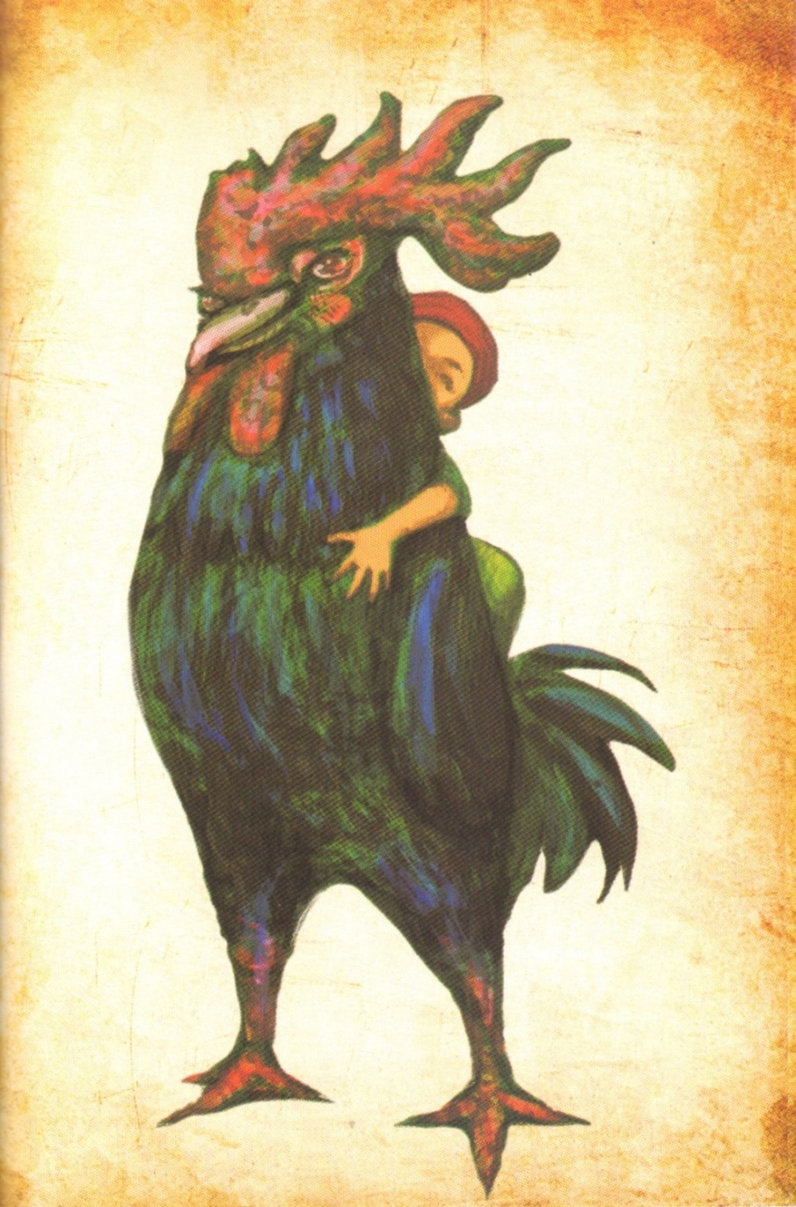

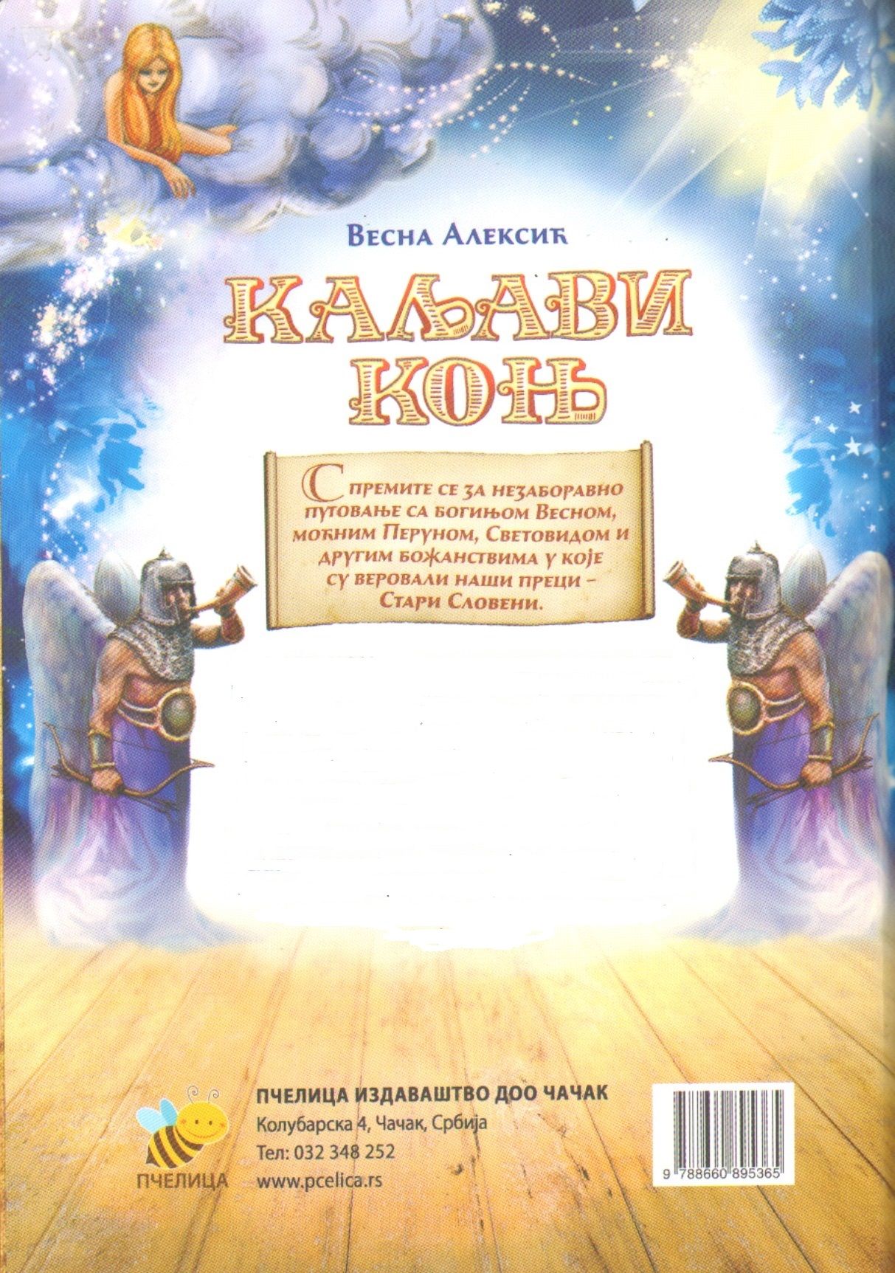
Каљави коњ, приче из словенске митологије је звирка прича Весне Алексић са тематиком из свакодневног живота Старих Словена. Маштовито реконструисан свет открива нам веровања наших предака, њихове страхове и проблеме свакодневног живота. Свакој причи претходи теоријски текст о месту одређеног божанства у словенском митолошком систему. Сваки месец у години имао је своје божанство, тако да ова збирка има укупно дванаест прича - свака посвећена једном месецу и једном божанству.

Постоји веровање да су код Старих Словена девојке гатале и пророковале помоћу „неме" воде, а то је била вода која је ћутке захватана и која је преноћила под звезданим небом. Ово гатање називало се ладување и, док су гатале, девојке су певале песму са припевом „Тај-Ладо".
По старом сачуваном веровању хороскопа Старих Словена, сазвежђе Кресења би одговарало сазвежђу Рака.
По народном веровању, виле су се рађале из биљака и дрвећа и живеле у њиховој околини. Виле су биле музикалне, играле су у колу у белим хаљинама, носиле су дуге лепе косе и ником нису хтеле ништа нажао да учине, осим ако их ко не увреди!
Лимун - трава, лимоника или мелиса (Melissa officinalis) јесте биљка нежног, пријатног мириса и делује смирујуће на људе. Спада у ред префињених и лековитих трава које највећу космичку снагу и светло у себи имају уочи Ивањдана, када се и беру.
Последњи непожњевени сноп жита остављан је на њиви у част богу Перуну. То је тзв. божја брада. Сноп се увезивао црвеним концем који се зове МАРТЕНИЦА. Око њега девојке су певале и остављале мрвице хлеба и парчиће сира из жетелачких торби.
Дажд – олујна киша која са ледом падне и обично наноси велике штете усевима, изазива бујице и поплаве.
Виле (нимфе) у народном сећању деле се на више врста по месту где се окупљају или по месту обитавања на: облакиње, биљарице, изворкиње, загоркињу, бродарице и оне које живе на дрвећу.
Банак је врста тврдог лежаја на коме су спавали Стари Словени.
Стари Словени су гребеном за вуну мешали семење при сетви да род буде густ. Гребен су стављали и у торбу за сетву, како би жито било густо као његови зупци, али и у колевку да би дете мирно спавало. Код Срба, посебно, веровало се да се вештице плаше кад виде оштри гребен и не нападају дете.
По старословенском хороскопу сазвежђе Маје одговара данашњем сазвежђу Девице. Месец септембар се звао гроздобер или рујан.

